Na dzisiejszej prezentacji chciałbym przedstawić niezwykłą pamiątkę rodzinną pochodzącą z 1813 roku. Jest to akt urodzenia mojego prapradziadka Stanisława Jana Jandera. Jest to oryginalny druk sprzed 200 lat napisany pismem i dialektem z tamtych czasów.

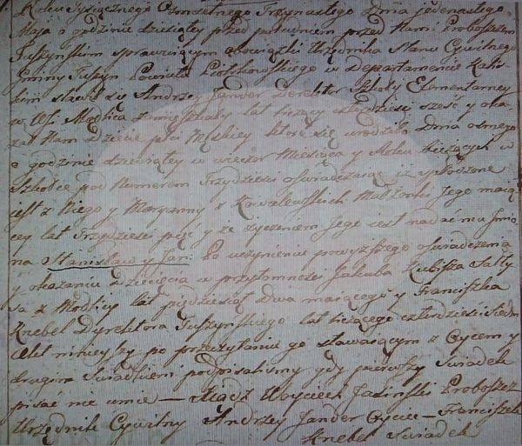Jak widać potrzeba nie lada umiejętności by prawidłowo odczytać ten druk. Jeden z fragmentów brzmi tak :,,*Roku Tysięcznego Ośmiosetnego Trzynastego Dnia Jedynastego Maja o godzinie dziewiątej przed południem przed Nami i Proboszczem... stawił się Andrzej Jander Dyrektor Szkoły Elementarnej w Wsi Modlica ... i Okazał Nam Dziecie.... Że życzeniem jego jest nadanie mu imiona Stanisław i Jan".*

Jest to dla mnie bardzo ważna pamiątka, którą napewno będę przekazywał następnym pokoleniom.